附件2
东吴镇童一村基本情况

镇（村） | 东吴镇童一村 | 镇联系人及电话 | 朱勇伟 13355991227
 |  | 村联系人及电话 | 陆文波 15088833257
基本情况 | 童一村,曾名天童西村，因从小白岭进入原天童乡的第一个村故名，位于鄞东太白山麓，东有古刹天童寺，南有宝瞻公路连接沿海大通道，西临碧波荡漾的太白湖，北与深海良港北仑接近。现有天童老街、海丝公园、日日是好日、溪村山色、壹加壹农场、戚家小院等景点。  全村共有640户1370人，外来人口500人，耕地790亩、山林8000亩，竹林2000亩，面朝三溪浦水库，有岙里溪、门前溪、天童溪和凤溪，主要经济作物有杨梅、竹、茶叶等，有较好的农业基础；已基本完成新村改造、老街改造，具备优美的村庄环境；大投入建成的“天童老街”锁住了宁波特有的历史记忆，周边还有天童景区等较为知名的旅游目的地；前期已有海丝公园、知青楼民宿等业态运营，文旅资源丰富，基础较好。
资源资产 | 1、2个文化礼堂，各400平方左右，可以承接团队用餐或团建活动。  2、1个废弃影剧院，1400平方，未来可以改造成名宿。  3、农田20亩，可以尝试体验农田等农耕活动。  4、2个农场，可以用于团建、露营、婚拍等。
发展思路 | 通过打造品牌、业态聚集、创新赋能等，不断盘活老街闲置资源，实现老街资源更新利用、闲置资源盘活增值、低效资源提能增效。成立强村公司合资子公司“童富文旅”，按照4+6+4的模式做好连点成面，4个场景的营造（天童老街、农场、山林、共富工坊），6个产业协同（研学、团建、农耕、婚拍、农副产品、民俗餐饮），4种方式引流（合作方固有客源、网络平台、旅游公司对接、政府引流），充分体现村强村公司的平台效应，同步打造多个网红打卡点。第一目标做到营收500万。
招聘需求 | 居住地较近，或可驻村住村，学历最好本科，能做文案、制作简单的视频，有运营公众号和抖音平台等的能力，有文旅从业经验和项目运营经验的优先。
书记寄语 | 融入村庄，用心用情，做好绿水青山就是金山银山的传动轮，共同打造“富美童一”的金名片！
村庄风貌 | 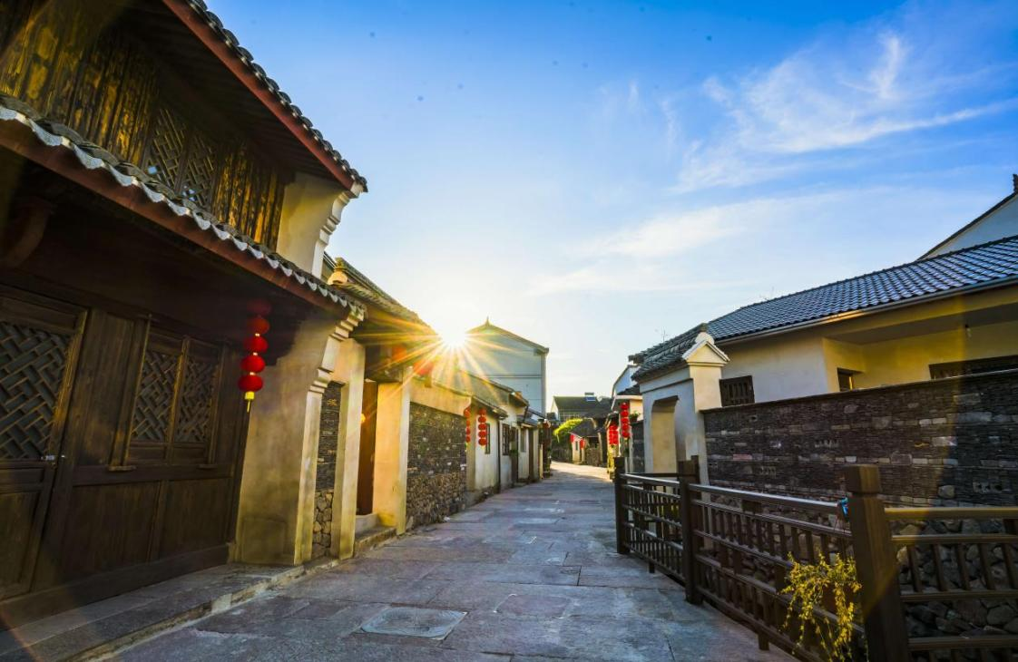  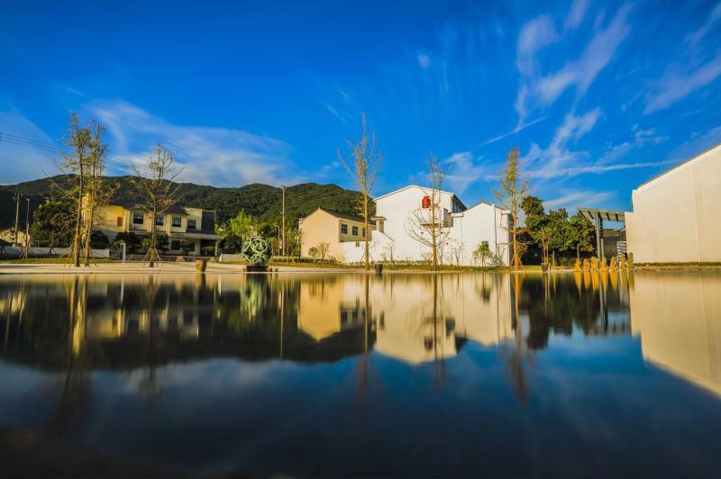

瞻岐镇岐下洋村基本情况

镇（村） | 瞻岐镇岐下洋村 | 镇联系人及电话 | 陈洁峰 18958292756
 |  | 村联系人及电话 | 邹益波 15067459550
基本情况 | 岐下洋村濒临象山港北岸，是瞻岐镇东面的一个滨海村庄，沿海中线和穿咸线擦村而过，与鄞州滨海投资创业中心工业园区仅一路之隔，沿海中线以东为工业城，以北则为用地和村民居住区，离滨海黄牛礁日出观景点2公里。  全村共有308户852人，外来人口约3500人，下辖岐洋自然村和下洋自然村，乡村治理较好。面积134公顷，耕地660亩，水域200余亩，山林580亩，主要经济作物为水稻、小麦。近年来，岐下洋村依仗优越的地理环境和丰富的自然资源，发展多种经营。目前以农业种植为主，拥有30亩钢棚结构农业大棚，目前种植有各类蔬果，年产出约30万元。有“口水娃”创始人、明州造艺术中心创始人、宏拓敬造实业董事长等优秀的乡贤资源。
资源资产 | 1、约8000平方米集体老旧厂房、店面等。  2、村喜事堂，约700余平方。  3、30亩集体经营果蔬基地，搭建了农业设施大棚。
发展思路 | 充分依托经济开发区发展优势，挖掘滨海优势，利用山坡林地，文旅赋能，构建“以农促旅、以旅兴农”产业格局。果蔬基地深化运营，计划打造采摘、团建、亲子体验等田园文化为主题，结合直播带货、网红打卡等网络元素为一体的农旅产业园，结合村喜事堂计划从事农家乐餐饮经营。本村现有约8000平方米厂房等集体资产，目前以零星出租为主，计划重新规划之后“退二进三”，开发商用公寓等提高集体资产的价值，增加村集体经济效益。
招聘需求 | 学历本科，有农业传媒营销、农产品品牌营销推广项目从业经验和项目运营经验的优先。
书记寄语 | 引进专业的农村经营人才，有效整合资源和创新发展思维，不断提升村集体资产的附加值，为村庄的发展开辟新的道路。
村庄风貌 | 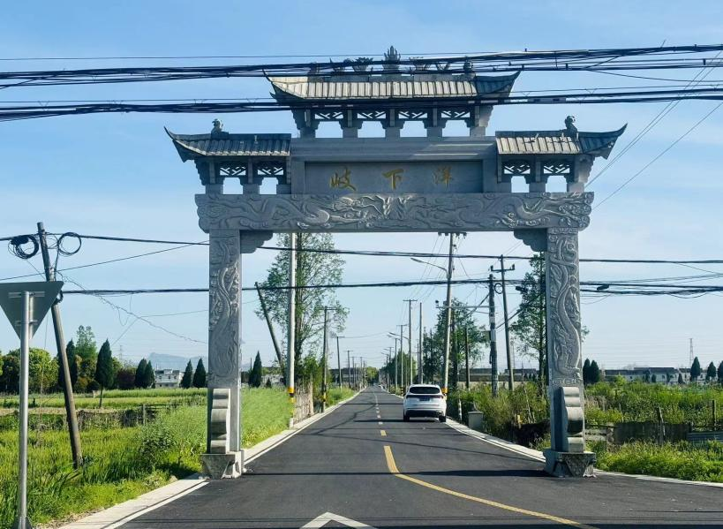  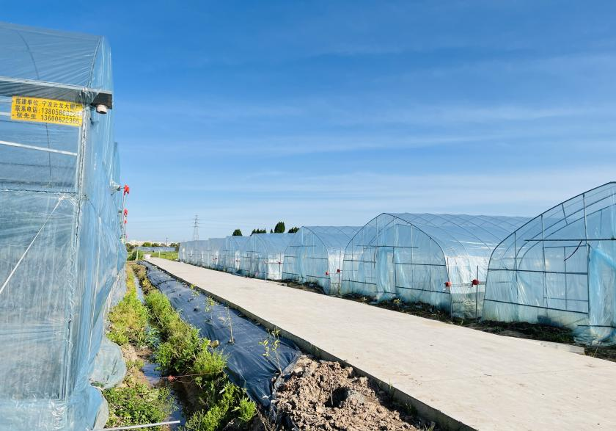

姜山镇走马塘村基本情况

镇（村） | 姜山镇走马塘村 | 镇联系人及电话 | 林 照 13586530517
 |  | 村联系人及电话 | 汪红蕾 18957819150
基本情况 | 走马塘地处鄞南平原，与奉化市相毗邻，面积2平方公里，其中古村面积17.3万平方米。依傍奉化江支流东江，被世人称为“四明古郡、文献之邦，江山之胜、水陆之饶”。全村现有总户数612户，常住人口1338人，个私企业17家，村内各类商户30余家。农业底色基础较好，耕田面积2300亩，民居集聚，农田环绕，水系有序，属于典型的乡村田园村落，文化资源深厚，适合文旅开发。通过新农村建设，新村、老村分设，为开发运营腾出了空间、创设了优渥条件。  走马塘村最大的特色为罕见的进士文化，历朝历代出过76位进士，被誉为“中国进士第一村”。古村和古代建筑蕴含深厚文化，村中明代建筑目前37处，清代建筑更是比比皆是，另外三幢民国时期具有西洋痕迹的建筑也极为典型。近两年，走马塘村以未来乡村建设为契机，通过梳理、整合村庄闲置资源与低效空间，深耕走马塘进士及农耕文化，不断迭代升级文旅产品，以“微改造”精描细绣扮靓村内“微空间”，增设大地艺术景观及网红打卡点，建设进士文化廉洁主题馆（建设中），全力打造全国特色廉政教育基地。先后获得了中国传统村落、国家级美丽宜居示范村、中国历史文化名村、全国文明村、全国乡村治理示范村、浙江省第三批未来乡村、省红色根脉强基示范村等荣誉。
资源资产 | 村内现有闲置资源有计划用于研学项目的4900平米厂房，计划用于餐饮民宿的1300平米及470平米拆迁地块，这两个闲置资源目前正在洽谈对接。村民的闲置资源也在整合中。
发展思路 | 引入业态运营合作企业，持续推进廉政特色教育和“中国进士第一村”品牌打造，利用封闭式村落特色，多方引进相关业态，大力推广研学主题教育游产品，不断提高村集体收益。
招聘需求 | 有相关文旅开发项目经验，有文旅相关资源，能帮助村里引进所需业态方。
书记寄语 | 用好“中国进士第一村”文化名片，推进廉政特色教育和“进士文化”品牌打造，引进所需业态方，带动村民创业， 不断壮大村集体经济。
村庄风貌 | 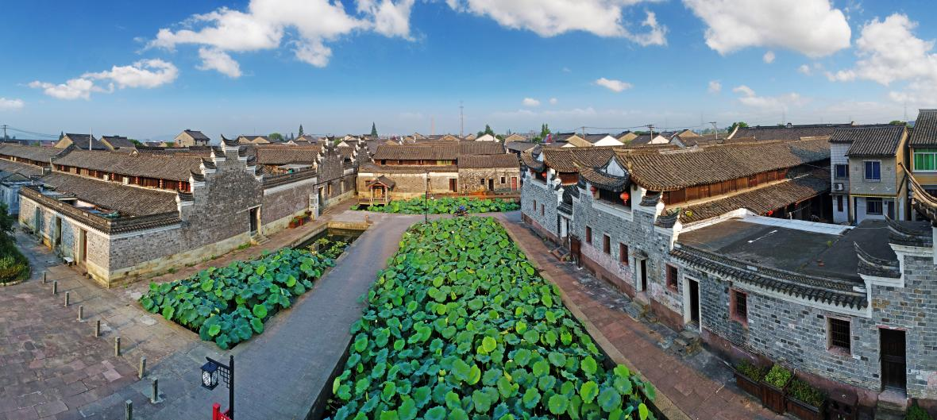

东钱湖镇城杨村基本情况

镇（村） | 东钱湖镇城杨村 | 镇联系人及电话 | 蒋 锐 13738490776
 |  | 村联系人及电话 | 杨孝春 13626847224
基本情况 | 城杨村位于国家级旅游度假区东钱湖南翼，东邻塘溪，西至横溪，南到白云寺，北至百步尖，村庄风景优美，空气清新，四面环山，两条小溪穿村而过，拥有古村、古寺、古树、古桥、古道等众多自然和人文资源，风景如画，是一个青山绿水环绕的千年古村。更是乡村旅游网红村，旅游圈传播痕迹和知名度依存，保持一定的游客流量。  村庄占地面积3.47平方公里，现有耕地面积600亩，山林面积4200亩。自然和人文资源禀赋质地很好，前期的美丽村庄建设和旅游开发设施提升成果也较完备。全村现有人口870人，常住人口420人。近年在乡村振兴引领下，引进了文旅业态，兴起了几家网红打卡店，吸引了游客流量。
资源资产 | 村里“七个一”资源：一山、一寺、一树、一桥、一道、一溪、一庙。“一山”为4200亩的原生态森林；“一寺”为千年古寺白云寺，以及梅林山有关传奇和民间佛教故事；“一树”为千年银杏树；“一桥”为杜氏筹款的永安桥；“一道”为宁波市十大古道之首的亭溪岭古道；“一溪”为长年流过城杨的亭溪；“一庙”为沿湖十八裴之一的裴君庙。  临溪靠山闲置房屋若干间，面积约1000平方米以上。
发展思路 | 根据艺术乡野定位，用整村运营的思路打造乡村艺术节点和网红打卡地，带动民宿、饭店、酒吧等业态入驻，形成产业支持，助力村集体经济发展壮大。
招聘需求 | 沉得下心，吃得了苦，对乡村旅游有研究，对乡村振兴有思考或实践。
书记寄语 | 希望职业经理人用整村运营的思路去重塑形象、打造爆款产品，做好吸引力、吸附力和吸金力三篇文章，找到适合城杨的发展之路，再创城杨辉煌的愿景可期。
村庄风貌 | 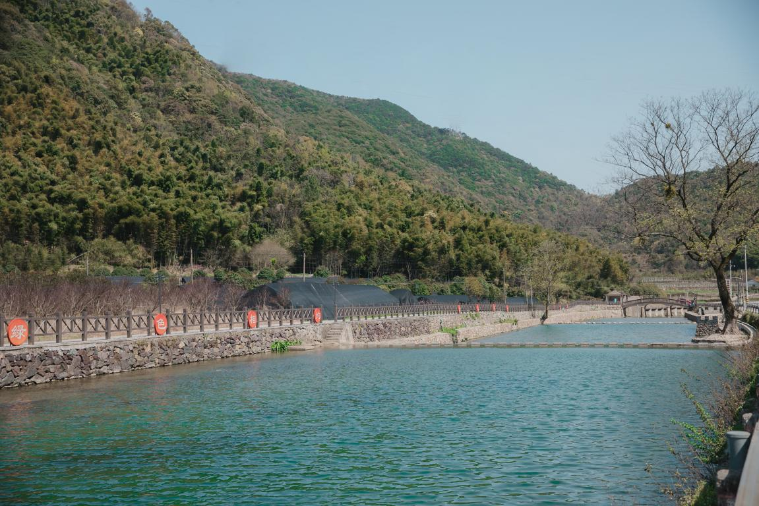

咸祥镇芦浦村基本情况

镇（村） | 咸祥镇芦浦村 | 镇联系人及电话 | 戴正煌 13506880256
 |  | 村联系人及电话 | 舒奇峰 13757416212
基本情况 | 芦浦村位于鄞州东部与奉化交界处，距象山港西岸约五公里，村庄的北面与里蔡村相邻，西、北两面环山，紧挨甬莞高速象山港大桥北出口。芦浦村由芦浦、竹头以及乐家三个自然村合并而成，村域面积9平方公里，全村耕地面积2138亩，水田面积1357亩。全村共624户1577人，主要种植水稻、茶叶、竹，兼营海洋捕捞。  芦浦是一个有着悠久历史的革命老区村，是鄞州区英雄烈士纪念馆的所在地，纪念广场占地7588平方米，包含纪念碑、纪念广场、浮雕墙、罗浦暴动群雕像、碑记等项目，可容纳近千人开展红色教育活动。  芦浦是一个环境优美的生态宜居村，村庄保留着原始的面貌，宁静与原生态如同世外桃源一般，远离都市喧嚣。拥有石门古道、芦浦溪等诸多自然景观和航空飞行营地、鹰龙海畔等网红打卡点。随着2019年8月艺术振兴乡村建设，芦浦村联合高校打造舒家院子、邻里市集等旅游节点。2022年引入浙江榕景乡村旅游发展有限公司，收储了9000平方米闲置老旧民房，推进村庄整体开发，共同开发体量达1.2亿元的“芦山浦水·理想村”项目。近年来，芦浦依托蓝色产业支撑、坚持绿色生态发展，整村面貌发生振奋人心的变化，先后获评省级美丽宜居示范村、市五星级基层党组织等荣誉。
资源资产 | 有农业渔业基础，有众多历史古道，有古旧民居建筑，有红色教育元素，有海滩产业景观，有生态村落景致。  大量闲置可开发的民居和滨海的航空飞行营地，为整村运营提供了空间和品牌支撑。目前拥有集体闲置可利用资源有建设用地约6亩、集体房屋800平方和集体永农地40亩等。
发展思路 | 引入专业乡村运营公司，把收储的民房、田园、虾塘等百余亩闲置资产统筹到项目的综合开发中，根据芦浦村庄架构实际情况，布局民宿区、餐饮区、商业区、休闲区，打造“新一代乡村休养文旅综合体”；同时积极探索“集体＋村民”“集体+公司”“村民+公司”多种运营方式，努力让资金变股金、村民变股民、村庄变景区，通过项目驱动，带动村集体增收、村民致富。
招聘需求 | 学历最好本科及以上，旅游管理、经济管理等专业，具有乡村旅游发展经历。
书记寄语 | 希望在职业经理人的助力下，大力推进省级美丽宜居村创建和未来乡村建设，在咸祥打造一张一“芦”“乐”游、“竹”梦蓝湾的金名片。
村庄风貌 | 